多功能电子水处理仪
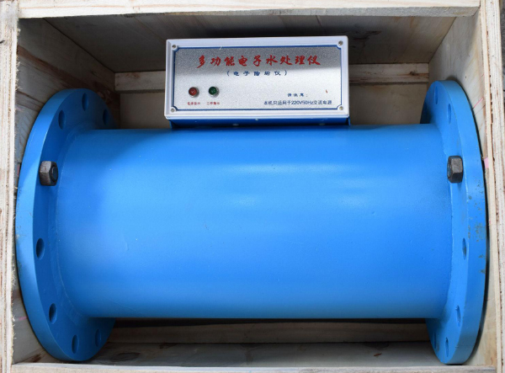
产品信息
产品型号： | 产品口径：DN50-DN1200
产品压力：1.0-1.6MPa | 产品材质：球墨铸铁,碳钢,不锈钢
当前位置：首页 - 产品中心 - 水力控制阀 - 电子水处理器
● 询价请直接拨打021-31263961至销售部一对一为你提供服务。
● 关于占线：请拨打021-31006711、31006722、31006733
● 客户提供：工作压力\温度\介质\连接方式\驱动方式等产品参数。
● 具体商定：是否含运费\交货期\保质期\付款方式等事宜。
● 现货充足：常用常规产品规格基本现货供应，缩短了交货期。
● 其他特殊要求需在询价中说明，可根据要求配置各类驱动装置。
上海能恩阀门有限公司成立于中华人民共和国2010年，长期从事【多功能电子水处理仪】产品的工程配套服务至今已十载有余，所有【水力控制阀】系列产品均符合国家生产、测试标准。出厂标配铭牌及合格证，必要时亦能提供第三方检测结果报告。

详细介绍
上海“N”字形阀商品牌创立者“能恩阀门”为您提供多功能电子水处理仪项目支持，多功能电子水处理仪的主要应用场合，多功能电子水处理仪产品型号，多功能电子水处理仪工作原理，多功能电子水处理仪结构尺寸或CAD图纸，多功能电子水处理仪生产所需的执行标准以及相关产品的配套。以下是包含多功能电子水处理仪的相关描述，如果您对本文中所提供的多功能电子水处理仪产品内容有任何疑问，请您联系我们，我们将一对一为您提供一站式的贴心服务。
多功能电子水处理仪概述：
多功能电子水处理仪是一种多功能水处理设备。主要用于防垢除垢，能有效防止系统结垢并清除残余的水垢，具有很强的杀菌灭藻、防锈阻蚀功能。的产品功能：1、杀菌灭藻、除垢、防垢。2、缓蚀、阻锈、节水节能。

技术参数：
● 输入电源:AC220V/50Hz
● 工作电压:>DV5KV10KV
● 消耗功率:10W-150W
● 适应水质:总硬度700mg/L(以CaCO3计)、水温<100、流速=2.8m/S
● 工作压力:1.0/1.6Mpa
● 循环水处理有效距离:2000m
● 杀菌灭藻率98、防垢率95、除垢率95、钢管腐蚀率0.125mm/a
● 产品符合国家行业标准HG/T3133-1998

结构图说明：
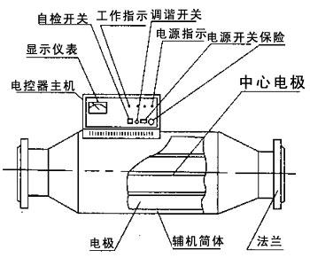

应用场合

● 电子除垢仪的应用领域
● 中央空调循环水系统
● 工业循环冷却水系统
● 热水锅炉、低压蒸汽锅炉
● 泳池、桑拿、喷泉景观
● 空调系统：冷冻、冷却水循环系统
● 热水系统：热水采暖、生活热水系统
● 工业系统：循环冷却（闭式、开式）、直流冷却系统

工作原理

NE系列多功能电子水处理仪，是利用电子集成线路产生高频电磁场，使流经水处理器的水吸收电磁能后，在不改变原有化学成份的情况下，使其物理结构发生变化，将原有的大缔合体的结合键打断，变为活性很高的单分子或小缔合体状态的水，促进了水分子的有序排列，增强了水的偶极距，加强了水对成垢离子及其组份的分解作用：老的水垢逐渐剥落溶解直至清除及新的水垢不易生成；并改变了水中沉积物质的沉积状态、各种离子的物理性能，同时改变了细菌和藻类等微生物的生存环境，有效的起到除垢、防垢以及杀菌、灭藻作用。经过高频电场处理后，水分子的电子被激活，电子能位升高，根据能量守恒原理，分子电位损失、电位下降，至使水分子与接触(器壁) 的电位差减少，甚至消失。造成水中离子的自由活动能力减少，器壁金属离解受到抑制，对设备起到防止腐蚀的作用。

注意事项

1、主机部分未经专业人员许可不得擅自打开，以防损坏集成电路。
2、需处理的水必须全部流经电子水处理器，保证水处理器在满水状态中工作。
3、在安装前应清除管道杂物，严禁用铁器硬件碰撞水处理电极以免损坏设备。

施工安装

电子水处理器应考虑就近安装的原则，与主要易结垢设备管路越近越好，以保证良好除垢、防垢之效果。
1、安装方向：D型电子水处理器安装没有方向性，不分进出水口，安装时根据实际需要任意角度安装。连续常年运行的系统好在水处理器的进出水口安装旁通管路，以便在不停机的情况下检修设备。
2、选择通风干燥处安装，主机附近应装设带有漏电保护器的插座。新系统或结垢不严重的系统可直接安装，对结垢严重的系统建议先清洗再安装。在主机入口端建议安装过滤装置(特别是旧系统)，以防堵塞管路。对于机组并联的中央空调系统，电子水处理器可安装在总管上，也可安装在分管上，但必须保证所有的循环水都流经电子水处理器(如需了解安装所涉图纸请下载产品说明书查阅)。
3、安装完成后，确认水处理器在满水状态中，主机连接电源，打开主机控制面板的电源开关，绿色指示灯全亮即表示设备进入工作状态。

常见故障

1、主机部分未经专业人员许可不得擅自打开，以防损坏集成电路。
2、需处理的水必须全部流经电子水处理器，保证水处理器在满水状态中工作。
3、在安装前应清除管道杂物，严禁用铁器硬件碰撞水处理电极以免损坏设备。

日常维护

在水处理器运行，应定期从管道低点或水箱底部排污：热水系统与锅炉系统为保证使用效果应坚持排污（一般一天一次），排污量为系统的5，中央空调系统可每月三次如不清洗直接安装的系统，在除垢期内（3个月内）应增加排污次数与排污量，以防老垢脱落、堵塞管路为增长水处理器使用寿命，当系统停止运行，建议电子水处理器也要断电，严禁空载运行电子水处理器均有缓蚀功能，但对要求特高或间断使用的系统可适量添加一些缓蚀剂，以延长管道使用年限。

